

Kedves Kertbarátnők, tisztelt Kertbarátok! 2013. évi 13. felhívás

► „Kell-e még permetezni valamit?” – tették fel többen a kérdést az elmúlt héten. A gyümölcsfertőző moníliára és a letermett fák, bokrok zárópermetezésére már többször felhívtam a figyelmüket, pl. az előző felhívásban is. Különösen a szőlőre kell figyelni, mert a peronoszpóra a leveleket, a szürkepenész pedig a még termést is veszélyeztetheti.

► Esős, nedves és meleg időben akár az egész termést is elveheti a szőlő szürkepenészes (botritiszes) rothadása. A gomba soktápnövényű, sőt az elhalt növényi részeken is megél. Tehát, gyakorlatilag mindig jelen van a környezetünkben, csak a számára alkalmas időjárást és növényfelületet várja. Ezzel magyarázható, hogy míg a lisztharmat és a peronoszpóra járványok előzményei akár egy évre is visszanyúlnak, addig a szürkepenész berobbanását mindössze a megelőző 15-20 nap határozza meg. Azonnal indítja a fertőzést, mely 15-21 C⁰ hőmérsékletnél már 18 óra alatt bekövetkezhet. Bármelyik zöld növényi részt meg tudja támadni, az ép bőrszöveten, a légcserenyílásokon és a sebeken át is be tud hatolni. Most a fürtök vannak a legnagyobb veszélyben. Ahol feltűnnek a bogyók szürkésbarna foltjai, majd a kiverődött egérszürke, bársonyos penészgyep ott azonnal védekezni kell.
A beteg fürtrészek gyors eltávolításával (késsel, bogyózó ollóval) megelőzhetjük a nagyobb kárt. Amennyiben a gomba terjedésének kedvező napok jönnének, pl. a Chorus 75 WG (14 nap é.v.i.), Quadris (7 nap é.v.i.), Switch 62,5 WG (28 nap é.v.i.), Teldor 500 SC (7 illeteve 14 nap é.v.i.) az engedélyezett III. kategóriás készítmények, melyek a zárójelben lévő élelmezésegészségügyi-várakozási időkkel rendelkeznek.
Sajnos réztartalmú szerek közvetlenül nem hatásosak, még a 3%-os bordóilében is kicsírázik a gomba.

► Sok kertben lisztharmatosak a szőlőlevelek. Ezeken alakulnak ki az áttelelést biztosító gombaképletek, az őszig feketévé érő, tojásszerű kazmotéciumok. Amíg frissek, sárgák még gyéríthetők. Javaslom, hogy közvetlenül szüret után, a lombos tőkéket permetezzék meg kénes vagy kénes-olajos szerrel (ld. 1. felhívást), annak a nyári hígításával. Ezzel a művelettel már a következő évi termést védik. Megéri! (A tavalyi 13. felhívásban fotókat is láthatnak.) A kénes szerek a felületen tartózkodó atkákat is megtizedelik.

► Lassan fel kell készülnünk a cserepes dísznövények betárolására is. Csak a pajzstetűtől, a levéltetűtől, az atkától és a gombabetegségektől mentes növényeket szabad teleltetni. A tároló helyiségben tovább szaporodhatnak, sőt terjedhetnek is a felsorolt károsítók.
Kényelmes, praktikus, sőt környezetkímélő eljárás a Mospilan ill. a Careo termékekkel, vagy pl. az Actara 25 WG-vel ill. az SC-vel végzett belocsolás, de csak a szabadba kivitt növényeknél alkalmazzák. Így megakadályozhatjuk az kipárolgásból eredő estleges mérgezéseket. A szer elcsorgása miatt tegyünk a cserepek alá tálat, és tartsuk távol a háziállatokat.
Még a szobában is küzdhetünk az állati kártevők ellen a rovarölő táprúdakkal és a különböző aeroszolokkal.
Az atkák és a gombák ellen csak metszőollóval, ill. permetezéssel védekezhetünk, nincs beöntözéssel alkalmazható készítmény.
A fényképen egészséges zöld, és atkáktól szürkülő leander leveleket láthatnak. Nedvesítő szert is tegyenek a viaszos vagy szőrös levelű dísznövények permetlevébe.
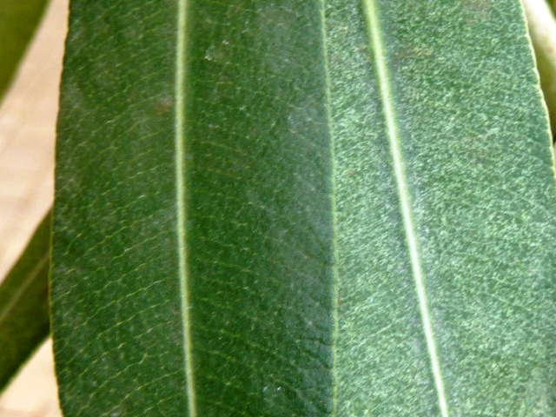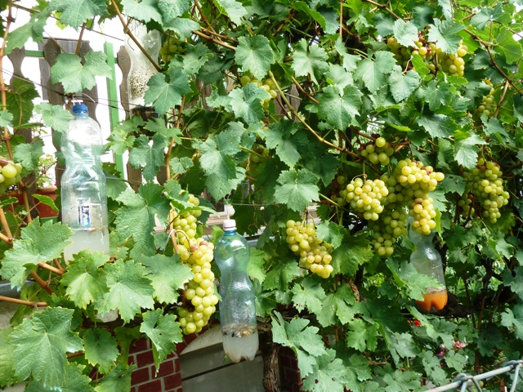

► Szomjaznak a darazsak! Berágnak gyümölcsbe, fürtbe. Hálóval, zacskóval burkolhatjuk az ültetvényünket, a gyümölcsöket. Szűk szájú palackokból készítsünk cefrecsapdát (borral, szörppel, mézzel, cukorral, stb.) és akasszuk ki a védendő területre. Többet helyezünk ki egy kertbe és ecetet is tegyünk a csalogató folyadékba, így elkerülik a hasznos méhek. Készen is kaphatóak csapdák, a működési elvük ugyanaz, mint a házilagosan gyártott készülékeké. Az augusztus 25.-i képen látható, sűrűn kiakasztott csapdákkal meg tudták védeni a csemegeszőlőt.
A közönséges darázs papírszerű fészkével már mindenki találkozott padláson, szerszámos kamrákban. Más fajok
a talajban „laknak”, innen is támadhatnak. A tankönyvek szerint gyümölcsérésig hasznosak, lárváikat rovarokkal
táplálják pl. az almamoly hernyójával. Most már a termésünket dézsmálják, a fészküket is el lehet távolítani.
Óvatosan, mert nagyon agresszívek, csak este, lenyugvásuk után keressük őket! Nagy nyomású, messziről fújható darázsirtó spray-k is kaphatóak.
Nagy területen permetezéssel is gyéríthetjük őket. Már csak a rövid élelmezésegészségügyi-várakozási idővel
rendelkező piretroidok közül választhatunk. Ezek viszont nem felszívódóak, tehát csak a jelenlévő rovarokat
viszik el. Néhány készítménynek riasztó hatása is van, így egy ideig a szagukkal tartják távol a darazsakat.
Ilyen pl. a Karate Zeon 5 CS, a gyümölcsökben, szőlőben 3napos é.v.i.-vel rendelkezik. A Cyperkill 25 EC és a Kaiso Garden is ebbe a hatóanyag-csoportba tartozik, kérem tájékozódjanak a felhasználhatóságukról.

► A fénycsapdánkban megjelent az ékköves faaraszoló. Nagyméretű, zöldes hernyója a szőlő rügyeit károsítja. Továbbra is sok gyapottok-bagolylepkét fog a sasadi készülék, lásd 10. felhívást.
Még bagolylepkéket is bőven talál reggelente a kolléganőm a gyűjtőedényben. A bal alsó fotón a gamma-bagolylepke pihen, félig érett fűszerpaprikán. Lárvái még berághatnak a termésbe.
► Szüretelünk. Alaposan takarítsák ki, majd meszeléssel, kénlap égetésével fertőtlenítsék a tárolókat. Csak a kellően érett, betegségektől és sérülésektől mentes gyümölcsöket válogassunk be a megtisztított ládákba. (A „gyanúsakból” inkább főzzünk lekvárt, pálinkát.) Mivel a tünetmentes gyümölcs is lehet fertőzött, ezért gyakran csak a tárolóban találkozunk a betegség tüneteivel. Rendszeresen válogassák át a terményeket, mert a beteg gyümölcs megfertőzheti a többit is.

► Még mindig figyelnünk kell az atkákra, a molyokra és már a visszatelepülő levéltű fajokra is. A késői érésű fajtáknál még a tarka szőlőmoly és a gyümölcsmolyok elleni permetezés is szóba jöhet. Kérem, nézzék meg a rajzási táblázatunkat, több körzetben felerősödött a rajzásuk! Ha szükséges, még választhatnak egy megfelelő é.v.i.-vel rendelkező rovarölőt. A hernyóktól rágott gyümölcsök nem tárolhatók.
A takácsatkás paradicsomot kedden fényképeztem. A kiszívott levelek közötti hálón az atkákat is felfedezhetjük. Még mindig aktívak, szaporodnak, károsítanak.

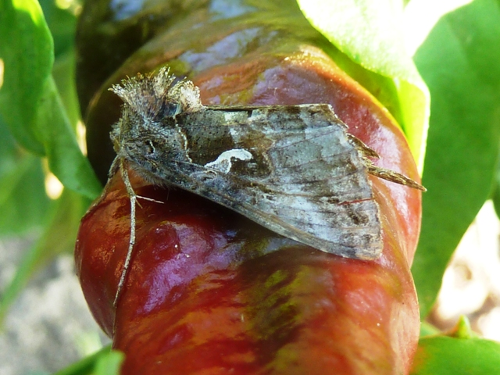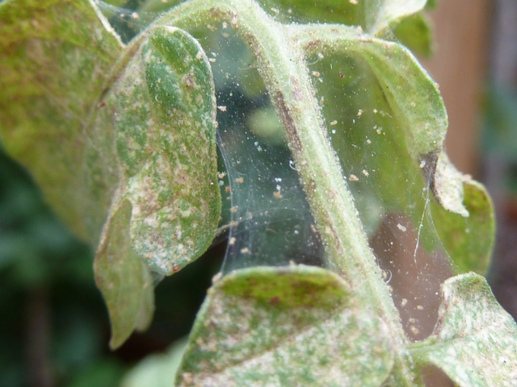

► Nagy ijedtséget okoztak Budapesten a tömegesen repülő, apró árvaszúnyogok. Csupán az embereket zavarták a munka közben az arcukra, szájukba repülő rovarok. A növényeket nem bántották. Jól mutatja ezt a „Honvéd Kertbarát Kör” pénteki kiállításán készült fotó is. Szépen zárták az évet, a mostoha időjárás ellenére, szinte mindent megtermeltek.

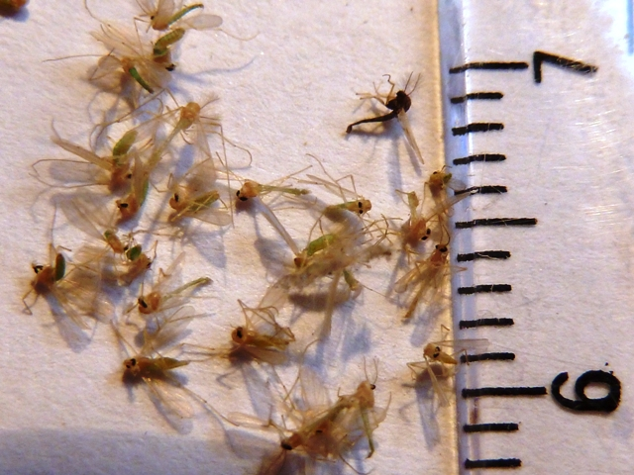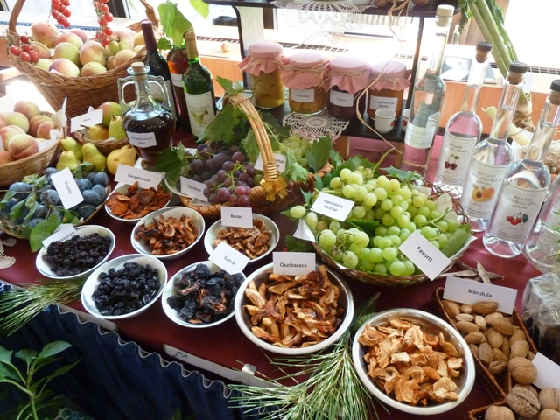

Budapest, 2013. szeptember hó 5-én. Üdvözlettel: Zsigó György, NMNK

Hermes Üzletek, ahol a növényvédő szereket megvásárolhatják*:

- Kertészeti Áruház  2011 Budakalász, Lupa szigeti elágazás  - Kertészeti Áruház  1132 Budapest, Váci út 6. – 3-110-046  - Kertészbolt  1077 Budapest, Baross tér 16. – 3-426-722  - Kertészbolt  1024 Budapest, Moszkva tér 3. – 2-124-201 | - Kertészeti és Iparcikk Szaküzlet  1134 Budapest, Bulcsú utca 23/a. – 3-408-643  - Kertészbolt  1114 Budapest, Bartók Béla út 66. – 4-666-103  - Méhészeti és Kertészeti Szaküzlet  1094 Budapest, Ferenc krt. 37. – 2-181-750  - Kertészbolt  1025 Budapest, Pusztaszeri út 95. – 4-384-298

*Kérjük, tájékozódjon előre, hogy az adott üzletben megtalálható-e az Ön által megvásárolni kívánt vegyszer!

